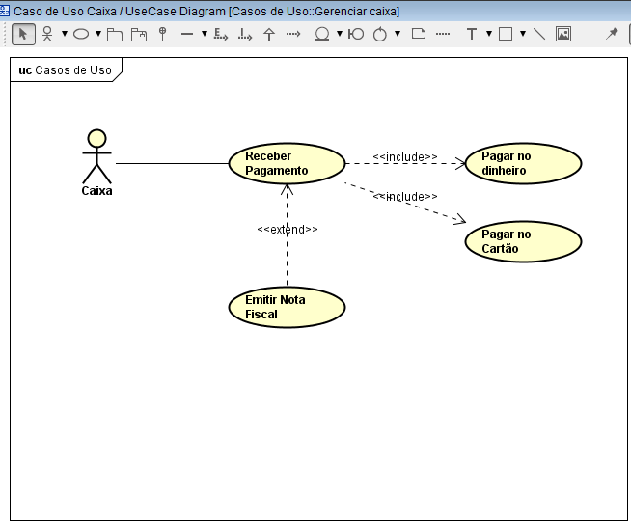

|  |  |
| --- | --- |
|  |  |
| **Caso de Uso Geral** | CAIXA |
| **Ator Principal** | Atendente Caixa |
| **Atores Secundários** |  |
| **Resumo** | Este caso de uso descreve as etapas percorridas por um atendente de caixa para receber o pagamento de pedidos de pizza. |
| **Pré-Condições** | Ter feito e fechado o pedido. |
| **Pós-Condições** | É necessário emitir nota fiscal. |
| **Ações do Ator** | Ações do Sistema |
| * **Receber pagamento** |  |
|  | * Consultar o pedido feito atraves do número da mesa ou nome do cliente. |
|  | Somar todos os itens consumidos pelo cliente. |
| * **Escolher o tipo de pagamento** |  |
|  | Se pago no dinheiro ou cartão. |
| * **Emitir nota fiscal** |  |
|  | Após o pagamento emitir nota fiscal para o cliente. |
|  |  |

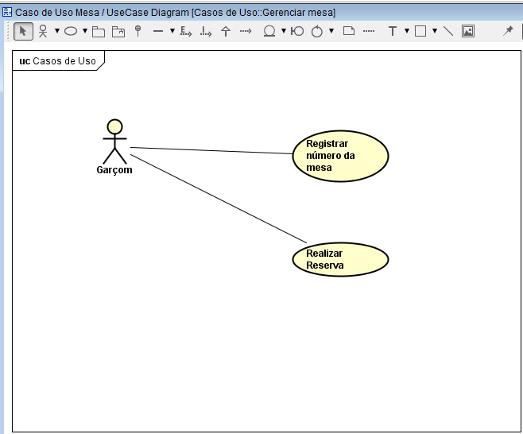

|  |  |
| --- | --- |
| **Nome do Caso de Uso** | Gerenciar mesa |
| **Caso de Uso Geral** |  |
| **Ator Principal** | Garçom |
| **Atores Secundários** |  |
| **Resumo** | Este caso de uso descreve as etapas percorridas por um garçom para gerenciar as mesas da pizzaria. |
| **Pré-Condições** | Ter cliente |
| **Pós-Condições** |  |
| **Ações do Ator** | Ações do Sistema |
| * **Registrar número da mesa** |  |
|  | * Alocar o cliente em uma mesa que esteja desocupada no momento, e registrar o número da mesa para relacionar com os pedidos. |
| * **Realizar reserva** |  |
|  | Ver a disponibilidade das mesas e reservar para determinado cliente. |
|  |  |

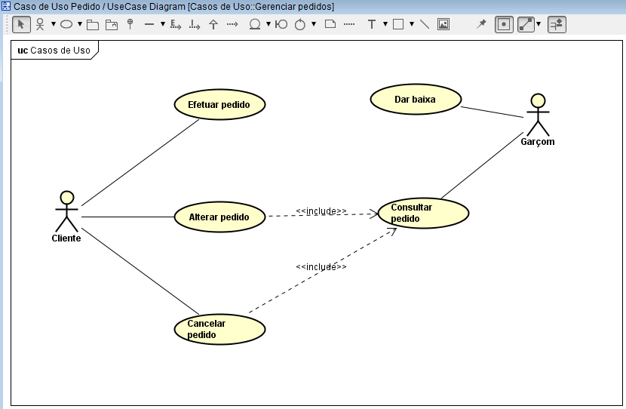

|  |  |
| --- | --- |
| **Nome do Caso de Uso** | Pedido |
| **Caso de Uso Geral** |  |
| **Ator Principal** | Cliente |
| **Atores Secundários** | Garçom |
| **Resumo** | Este caso de uso descreve as etapas percorridas por um cliente para realizar pedido em uma pizzaria. |
| **Pré-Condições** |  |
| **Pós-Condições** |  |
| **Ações do Ator** | Ações do Sistema |
| * **Efetuar pedido** |  |
|  | * Cliente realiza o pedido do que ira consumir. |
| * **Alterar pedido** |  |
|  | Caso cliente queira acrescentar, ou excluir algum item do pedido, ele estará alterando o mesmo. |
| * **Cancelar pedido** |  |
|  | Caso o cliente queira, poderá excluir/cancelar o pedido. |
| * **Consultar pedido** |  |
|  | Caso o cliente queira alterar ou cancelar o pedido, o garçom terá que consultar o mesmo antes de realizar as ações. |
| * **Dar baixa** |  |
|  | Após o fechamento ou cancelamento do pedido, o garçom fica responsavél pela baixa. |